RESOLUCIÓN DE LA COMISIÓN DE QUEJAS Y DENUNCIAS DEL INSTITUTO ELECTORAL Y DE PARTICIPACIÓN CIUDADANA DEL ESTADO DE JALISCO, RESPECTO DE LA SOLICITUD DE ADOPTAR LAS MEDIDAS CAUTELARES A QUE HUBIERE LUGAR, FORMULADAS POR LA CIUDADANA ANA TERESA RODRÍGUEZ YERENA, DENTRO DEL PROCEDIMIENTO SANCIONADOR ESPECIAL IDENTIFICADO CON EL NÚMERO DE EXPEDIENTE PSE-QUEJA-535/2021.

R E S U L T A N D O S:

- Consulta Popular. El seis de marzo, el Gobernador del Estado de Jalisco presentó ante el Instituto Electoral y de Participación Ciudadana de la entidad, solicitud de consulta popular, misma que fue declarada procedente el cinco de mayo por el Consejo de Participación Ciudadana.

- Aprobación de viabilidad de consulta popular. El trece de septiembre, el Instituto Electoral y de Participación Ciudadana del Estado de Jalisco, mediante el acuerdo IEPC-ACG-318/2021 aprobó la viabilidad de la consulta popular, así como el presupuesto para la organización correspondiente.

- Procedencia de la consulta popular. El veintidós de septiembre, el Consejo de Participación Ciudadana declaró formalmente la procedencia de la consulta popular fijando determinadas fechas para su realización.

4. Presentación del escrito de denuncia. El siete de diciembre, se presentó en la Oficialía de Partes del Instituto Electoral y de Participación Ciudadana del Estado de Jalisco, el escrito signado por Ana Teresa Rodríguez Yerena, en el que se denuncian hechos que considera violatorios de la normatividad electoral vigente en el estado de Jalisco, los cuales atribuye al Ayuntamiento de Cuquío, Jalisco.

5. Acuerdo de radicación y prevención. El ocho de diciembre, la Secretaría Ejecutiva de este Instituto acordó radicar el expediente con el número PSE-QUEJA-535/2021 y previno a la denunciante para que ratificara su escrito de denuncia.

6. Ratificación. El diez de diciembre, la ciudadana acudió a las instalaciones de la Dirección Jurídica del instituto electoral local y ratificó el escrito de denuncia.

7. Ampliación de término y práctica de diligencias. Mediante proveído con data once de diciembre, la Secretaría Ejecutiva amplió el plazo a setenta y dos horas, para resolver sobre la admisión o desechamiento de la denuncia; además se ordenó llevar a cabo las diligencias de verificación sobre la existencia y contenido de las publicaciones señaladas.

8. Acta circunstanciada. El trece de diciembre, se elaboró el acta circunstanciada IEPC-OE-678/2021 mediante la cual personal de la oficialía electoral debidamente investido de fe pública electoral y legalmente facultado para el ejercicio de dicha función, verificó la existencia y contenido del vínculo de internet referido en el escrito de denuncia.

9. Acuerdo de admisión a trámite y emplazamiento. Con fecha quince de diciembre, se admitió a trámite la denuncia interpuesta por la ciudadana Ana Teresa Rodríguez Yerena, por lo que se ordenó emplazar a las partes.

10. Proyecto de medida cautelar y remisión de constancias. Mediante memorándum 291/2021 notificado el 15 de diciembre de 2021, la Secretaría hizo del conocimiento de la Comisión de Quejas y Denuncias de este Instituto el contenido de los acuerdos citados en el resultando que antecede y remitió vía electrónica las constancias que integran el expediente relativo al procedimiento administrativo sancionador especial identificado con el número de expediente PSE-QUEJA-535/2021 a efecto de que ese órgano colegiado determinara lo conducente sobre la adopción de las medidas solicitadas por la denunciante.

C O N S I D E R A N D O:

I. Competencia. La Comisión de Quejas y Denuncias es el órgano técnico del Instituto, competente para determinar lo conducente respecto a la adopción de medidas cautelares en los procedimientos administrativos sancionadores, en términos de lo dispuesto por los artículos 469, párrafo 4; 472, párrafo 9, del Código Electoral del Estado de Jalisco; 45, párrafo 1, fracción III, del Reglamento Interior del Instituto Electoral y de Participación Ciudadana del Estado de Jalisco; 1 y 10, párrafos 3, 4 y 5, del Reglamento de Quejas y Denuncias del Instituto Electoral y de Participación Ciudadana del Estado de Jalisco.

II. Hechos denunciados. Del análisis de la denuncia formulada, se desprende que la promovente se queja esencialmente de la comisión de diversas conductas que a su decir vulneran a la normativa, pues la publicación realizada en la red social Facebook con relación a la consulta popular sobre la revisión del Pacto Fiscal en el Estado de Jalisco, constituyen propaganda gubernamental e incluyen imágenes en donde aparecen niños, niñas y adolescentes sin difuminar sus rostros, en contravención a los lineamientos establecidos por el Instituto Nacional Electoral, cuya realización atribuye al Ayuntamiento de Cuquío, Jalisco.

III. Solicitud de medida cautelar. Al respecto, la parte promovente aduce:

“ÚNICA.- Con la finalidad de garantizar certeza e imparcialidad en el proceso de la Consulta Popular, así como garantizar el principio del interés superior de la niñez, se solicita como medida cautelar ordenar el retiro de la publicación de fecha 05 de diciembre de 2021, visible en la cuenta oficial del Ayuntamiento de Cuquío en la red social Facebook, consultable en el siguiente enlace: https://www.facebook.com/101106295684876/posts/130664126062426/?d=n”

IV. Pruebas ofrecidas. Una vez que fue analizado íntegramente el escrito de queja, se advierte que la denunciante, ofreció como medios de prueba los siguientes:

“I. DOCUMENTAL.-
Consistente en la publicación en la cuenta oficial del Ayuntamiento de Cuquío en la red social Facebook, de fecha domingo 05 de diciembre de 2021 a las 11:08 horas, con la cual acredito los actos denunciados, misma que se relaciona con el primer punto de hechos de la presente y que acredita la existencia de la propaganda gubernamental.
Misma que puede ser consultada en el siguiente enlace:
https://www.facebook.com/101106295684876/posts/130664126062426/?d=n
II. PRESUNCIONAL LEGAL Y HUMANA.- Consistente en las deducciones lógico jurídicas a que arribe esta Autoridad con el análisis de los argumentos expresados en la presente demanda.
III. INSTRUMENTAL DE ACTUACIONES. Todo aquello que me beneficie.”

V. Diligencias ordenadas por esta autoridad. Es preciso establecer que esta autoridad integradora, ordenó realizar como diligencia de investigación la verificación del contenido de internet precisado por la denunciante en su escrito inicial, la cual se llevó a cabo el trece de diciembre, por lo que el acta de Oficialía Electoral identificada con la clave alfanumérica IEPC-OE-679/2021, se encuentra agregada dentro de los autos que integran el expediente.

Acta que constituye una prueba documental pública, atendiendo al contenido del artículo 463, párrafo 2, del Código Electoral del Estado de Jalisco, por lo tanto, para el dictado de la presente resolución se le otorga valor probatorio pleno.

VI. Naturaleza y finalidad de las medidas cautelares. De conformidad con lo dispuesto en los artículos 472, párrafo 9, del Código; y 10 del Reglamento de Quejas y Denuncias de este Instituto; las medidas cautelares constituyen instrumentos que puede decretar la autoridad competente a solicitud de parte interesada o de oficio, con la finalidad de conservar la materia del litigio, así como para evitar un grave e irreparable daño a las partes en conflicto o a la sociedad con motivo de la sustanciación de un procedimiento.

Por tanto, se trata de resoluciones que se caracterizan, generalmente, por ser accesorias y sumarias; accesorias, en tanto la determinación no constituye un fin en sí mismo; y, sumarias, debido a que se tramitan en plazos breves y su finalidad es prever la dilación en el dictado de la resolución definitiva, así como evitar que el perjuicio se vuelva irreparable, asegurando la eficacia de la resolución que se dicte.

En consecuencia, las medidas cautelares están dirigidas a garantizar la existencia y el restablecimiento del derecho que se considera afectado, cuyo titular estima que puede sufrir algún menoscabo.

Bajo esa lógica, las medidas cautelares a la vez que constituyen un instrumento de otra resolución, también sirven para tutelar el interés público, porque buscan restablecer el ordenamiento jurídico conculcado, desapareciendo provisionalmente, una situación que se califica como ilícita.

Ello, con la finalidad, como ya se apuntó con anterioridad, de evitar la producción de daños irreparables, la afectación de los principios rectores de la materia electoral o la vulneración de los bienes jurídicos tutelados por la Constitución Política de los Estados Unidos Mexicanos o la legislación electoral aplicable.

Ahora bien, para que en el dictado de las medidas cautelares se cumpla el principio de legalidad, la fundamentación y motivación deberá ocuparse cuando menos de los aspectos siguientes:

- La probable violación a un derecho, del cual se pide la tutela en el proceso, y,
- El temor fundado de que, mientras llega la tutela jurídica efectiva, desaparezcan las circunstancias de hecho necesarias para alcanzar una decisión sobre el derecho o bien jurídico, cuya restitución se reclama (periculum in mora).

La medida cautelar adquiere justificación si hay un derecho que requiere protección provisional y urgente, a raíz de una afectación producida –que se busca evitar sea mayor- o de inminente producción, mientras se sigue el procedimiento o proceso en el cual se discute la pretensión de fondo de quien dice sufrir el daño o la amenaza de su actualización.

Atendiendo a esa lógica, el dictado de las medidas cautelares se debe ajustar a los criterios que la doctrina denomina como fumus boni iuris –apariencia del buen derecho– unida al periculum in mora –peligro en la demora- de que mientras llega la tutela efectiva se menoscabe o haga irreparable el derecho materia de la decisión final–.

Sobre el fumus boni iuris o apariencia del buen derecho, se debe precisar que éste apunta a una credibilidad objetiva y seria sobre la juridicidad del derecho que se pide proteger, a fin de descartar que se trate de una pretensión manifiestamente infundada, temeraria o cuestionable. Por su parte, el periculum in mora o peligro en la demora consiste en la posible frustración de los derechos del promovente de la medida cautelar, ante el riesgo de su irreparabilidad.

Como se puede deducir, la verificación de ambos requisitos obliga indefectiblemente a que la autoridad responsable realice una evaluación preliminar del caso concreto en torno a las respectivas posiciones enfrentadas, a fin de determinar si se justifica o no el dictado de las medidas cautelares.

En consecuencia, si de ese análisis previo resulta la existencia de un derecho, en apariencia reconocido legalmente de quien sufre la lesión o el riesgo de un daño inminente y la correlativa falta de justificación de la conducta reprochada, entonces se torna patente que la medida cautelar debe ser acordada, salvo que el perjuicio al interés social o al orden público sea mayor a los daños que pudiera resentir el solicitante, supuesto en el cual, deberá negarse la medida cautelar.

Como se puede observar de todo lo anteriormente explicado, es inconcuso entonces que la ponderación de los valores tutelados que justifican los posicionamientos de las partes en conflicto, así como la valoración de los elementos probatorios que obren en el expediente, se convierte en una etapa fundamental para el examen de la solicitud de medidas cautelares, toda vez que cuando menos se deberán observar las directrices siguientes:

- Verificar si existe el derecho cuya tutela se pretende.
- Justificar el temor fundado de que, ante la espera del dictado de la resolución definitiva, desaparezca la materia de controversia.
- Ponderar los valores y bienes jurídicos en conflicto, y justificar la idoneidad, razonabilidad y proporcionalidad de la determinación que se adopte.
- Fundar y motivar si la conducta denunciada, atendiendo al contexto en que se produce, trasciende o no a los límites del derecho o libertad que se considera afectado y, si presumiblemente, se ubica en el ámbito de lo ilícito.

De esa forma, la medida cautelar en materia electoral cumplirá sus objetivos fundamentales: evitar la vulneración de los bienes jurídicos tutelados, así como la generación de daños irreversibles a los posibles afectados. Todo ello para que cuando se dicte la resolución de fondo, sea factible su cumplimiento efectivo e integral.

VII. Acreditación de los hechos y pronunciamiento respecto de la solicitud de adopción de la medida cautelar. Precisado lo anterior y considerado en su integridad el escrito de queja y las pruebas aportadas por la parte denunciante, así como las diligencias de investigación realizadas por este instituto, se analiza la pretensión hecha valer por la impetrante.

Para tal efecto, a continuación se detallará el resultado de las diligencias de investigación llevadas a cabo bajo el acta de Oficialía Electoral número IEPC-OE-679/2021, relativa a la verificación del contenido de la publicación objeto de denuncia, de la cual, se precisa, que en aras de maximizar la dignidad y los derechos de las niñas, niños y adolescentes que aparecen en las fotografías publicadas en la red social Facebook del Ayuntamiento denunciado, esta comisión difuminó las imágenes de sus rostros con la finalidad de evitar algún perjuicio a sus derechos.

- Link de Facebook
https://www.facebook.com/101106295684876/posts/130664126062426/?d=n
Publicación de 05 de diciembre, en el perfil de Facebook “H. Ayuntamiento Cuquío 2021-2024”. Le acompaña el texto:  “Al igual que nuestro presidente Ubaldo Chávez Delgadillo es un gusto ver que en Cuquío somos responsables y participamos en la histórica consulta cuidadana por el pacto fiscal.  Alsemos la voz por más recursos para nuestro municipio.  Estamos en la casa de la cultura. Acércate con tu familia a apoyar a nuestro señor gobernador Enrique Alfaro Ramírez en esta petición por la revisión del pacto fiscal.  Alberto Esquer  #PactoFiscalJalisco  #GobiernodeJalisco  #votaSI” (sic) | Fotografías en las cuales se localizaron menores de edad:  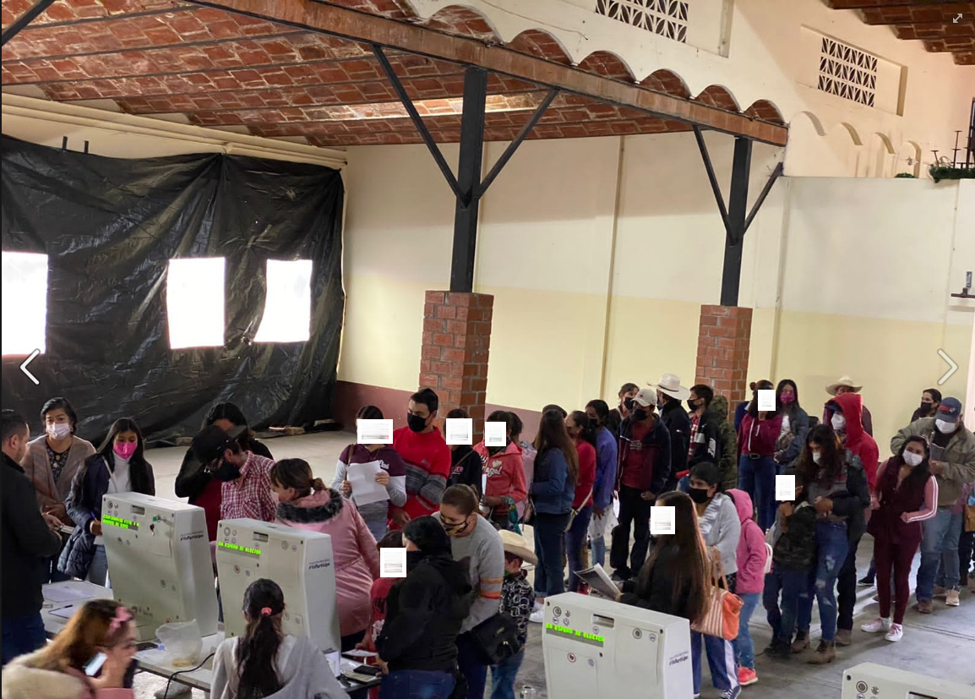  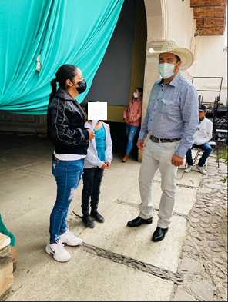  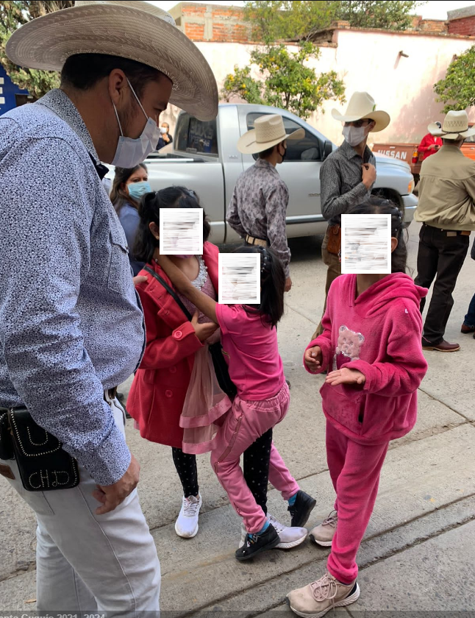  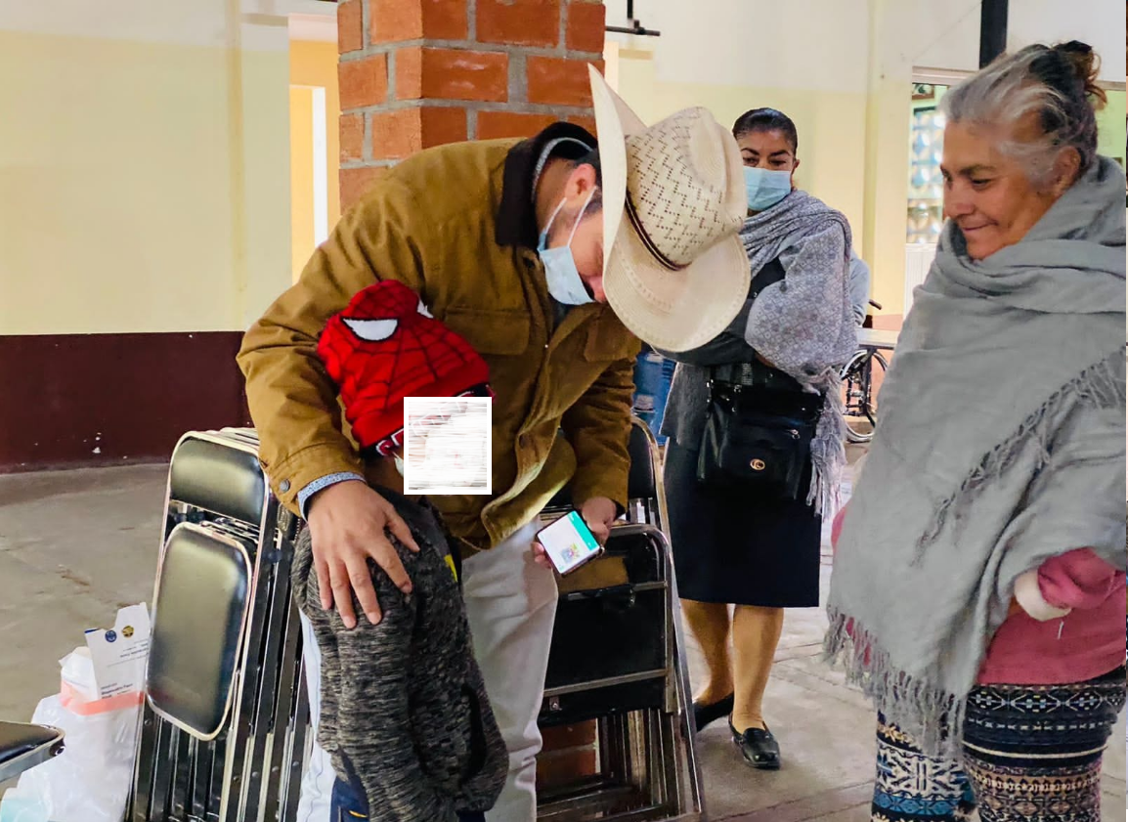  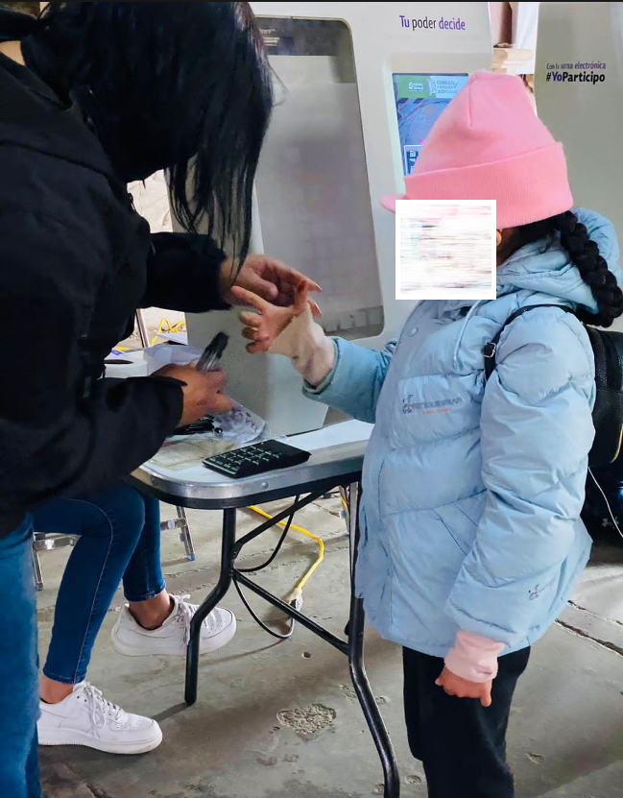  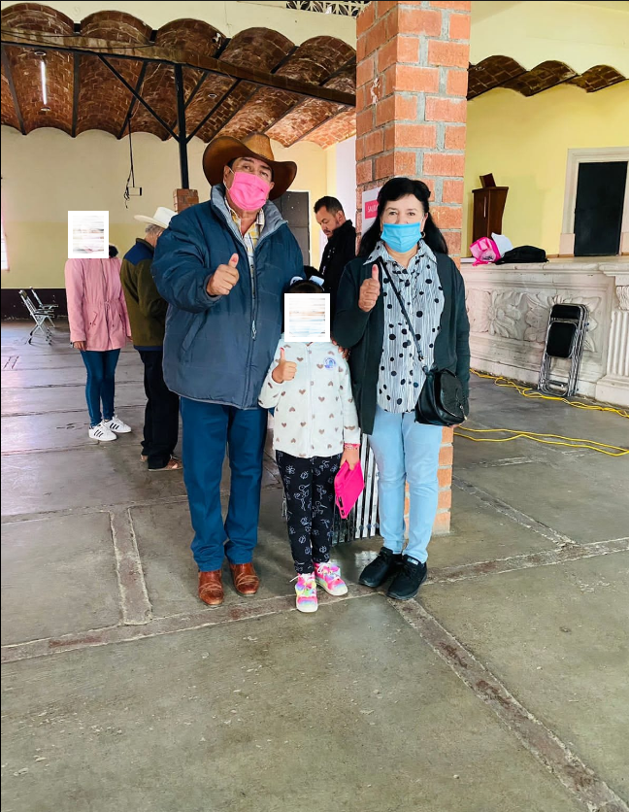

En ese contexto, del análisis de la solicitud formulada por la parte denunciante, se advierte que la misma se ciñe al retiro de la publicación, con la finalidad de garantizar el principio de interés superior de la niñez.

Bajo esa tesitura, el interés superior de la niñez como derecho humano, se concibe como una prioridad en los actores institucionales y sociales, partiendo de la obligación de toda autoridad de garantizar en todo momento la salvaguarda de los derechos de las niñas, niños y adolescentes.

Por lo que, los hechos motivo de la denuncia, al encontrarse directamente relacionados con el desarrollo de la Consulta Popular para la revisión del Pacto Fiscal, siendo esta en términos del artículo 30 de la Ley del Sistema de Participación Ciudadana y Popular para la Gobernanza del Estado de Jalisco, un mecanismo de participación ciudadana y popular del Estado, cuya difusión y promoción recae, no solamente en la autoridad electoral local, sino en las y los ciudadanos y/o funcionarios públicos, en el marco del ejercicio de la libre expresión, deberán atenderse conforme al marco jurídico aplicable a aquellos casos en que se identifique la posible existencia de actos que contravengan las disposiciones legales, especialmente aquellos relativos a la violación del interés superior de la niñez, respecto al siguiente análisis:

- Interés superior de la niñez

Al respecto, se tiene en cuenta que, como ya se ha sostenido, el contenido de la propaganda difundida por los diversos actores políticos está amparado por la libertad de expresión, que incluso debe maximizarse en el contexto del debate político, pero ello no implica que dicha libertad sea absoluta, dado que tiene límites vinculados con la dignidad o la reputación de las personas y los derechos de terceros, incluyendo, por supuesto los derechos de las niñas, niños y adolescentes, acorde con lo dispuesto en los artículos 4º y 6º, párrafo primero, de la Constitución Federal.

Bajo ese contexto, de manera particular, el artículo 3, párrafo 1, de la Convención sobre los Derechos del Niño, establece que en todas las medidas concernientes a los niños que tomen las instituciones públicas o privadas de bienestar social, los tribunales, las autoridades administrativas o los órganos legislativos, se deberá atender como consideración primordial el interés superior de la niñez.

A este respecto, es trascendental la interpretación que en torno a dicho precepto realizó el Comité de los Derechos del Niño de la Organización de las Naciones Unidas (ONU), en su Observación General 14 de 2013, en la que sostuvo que el concepto del interés superior de la niñez implica tres vertientes:

• Un derecho sustantivo: Que consiste en el derecho del niño a que su interés superior sea valorado y considerado de fundamental protección cuando diversos intereses estén involucrados, con el objeto de alcanzar una decisión sobre la cuestión en juego. Es un derecho de aplicación inmediata.

• Un principio fundamental de interpretación legal: Que significa que, si una previsión legal está abierta a más de una interpretación, debe optarse por aquélla que ofrezca una protección más efectiva al interés superior del niño.

• Una regla procesal: Cuando se emita una decisión que podría afectar a un niño específico o en general a un grupo identificable o no identificable de niños, el proceso para la toma de decisión debe incluir una evaluación del posible impacto (positivo o negativo) de la decisión sobre el niño involucrado.

Asimismo, en dicha observación se señala al interés superior de la niñez como un concepto dinámico que debe evaluarse adecuadamente en cada contexto, cuyo objetivo es garantizar el disfrute pleno y efectivo de todos los derechos reconocidos por la Convención de los Derechos del Niño y su desarrollo holístico, por lo que “ningún derecho debería verse perjudicado por una interpretación negativa del interés superior del niño”.

En ese sentido, se señala que el propósito principal de dicho documento interpretativo es, “promover un verdadero cambio de actitud que favorezca el pleno respeto de los niños como titulares de derechos”, lo que se precisa deberá repercutir, entre otros ámbitos, en “las decisiones individuales tomadas por autoridades judiciales o administrativas o por entidades públicas a través de sus agentes que afectan a uno o varios niños en concreto”.

De igual forma precisa que, aun y cuando el niño sea muy pequeño o se encuentre en una situación vulnerable, tal circunstancia no le priva del derecho a expresar su opinión, ni reduce la importancia que debe concederse a sus opiniones al determinar el interés superior del menor (párrafo 54 de dicha Observación General).

Por su parte, el artículo 19 de la Convención Americana sobre Derechos Humanos, establece que toda niña, niño y adolescente tiene derecho a las medidas de protección que su condición de menor requiere por parte de su familia, de la sociedad y del Estado.

Al respecto, en el ejercicio de su función consultiva la Corte Interamericana de Derechos Humanos ha interpretado el contenido y alcance de dichas disposiciones convencionales, precisando lo siguiente:

“1. Que de conformidad con la normativa contemporánea del Derecho Internacional de los Derechos Humanos, en la cual se enmarca el artículo 19 de la Convención Americana sobre Derechos Humanos, los niños son titulares de derechos y no sólo objeto de protección.

2. Que la expresión “interés superior del niño”, consagrada en el artículo 3 de la Convención sobre los Derechos del Niño, implica que el desarrollo de éste y el ejercicio pleno de sus derechos deben ser considerados como criterios rectores para la elaboración de normas y la aplicación de éstas en todos los órdenes relativos a la vida del niño.”

Principio que a su vez, es recogido por el párrafo 9, del artículo 4, de la Constitución Federal, y por los artículos 2, fracción III, 6, fracción I y 18 de la Ley General de los Derechos de las Niñas, Niños y Adolescentes, que establecen como obligación primordial de todos los órganos jurisdiccionales, autoridades administrativas y órganos legislativos, tomar en cuenta el interés superior de la niñez, mismo que deberá prevalecer en todas aquellas decisiones que involucren a niñas, niños y adolescentes, incluso cuando se presenten diferentes interpretaciones, en la que se elegirá la que lo satisfaga de manera más efectiva (principio pro infante).

De esa manera, en la jurisprudencia de nuestro alto Tribunal el interés superior de la niñez es un concepto complejo, al ser: (I) un derecho sustantivo; (II) un principio jurídico interpretativo fundamental; y (III) una norma de procedimiento, lo que exige que cualquier medida que tenga que ver con uno o varios niños, su interés superior deberá ser la consideración primordial, lo cual incluye no sólo las decisiones, sino también todos los actos, conductas, propuestas, servicios, procedimientos y demás iniciativas.

En este mismo sentido, la Suprema Corte de Justicia de la Nación ha establecido como criterios relevantes para la determinación en concreto del interés superior de la niñez, entre otros aspectos, el que se atiendan sus deseos, sentimientos y opiniones, siempre que sean compatibles con sus necesidades vitales y deben ser interpretados de acuerdo con su madurez o discernimiento.

Con referencia a lo anterior, la Sala Superior del Tribunal Electoral del Poder Judicial de la Federación ha reiterado que el interés superior de las niñas, niños y adolescentes implica que el desarrollo de éstos y el ejercicio pleno de sus derechos deben ser considerados como principios rectores para la elaboración de normas y la aplicación de éstas en todos los órdenes relativos a su vida, entre ellos, la participación en spots o propaganda de partidos políticos.

Por otra parte, mediante acuerdo del Consejo General del Instituto Nacional Electoral identificado con la clave INE/CG481/2019, por el que se modifican los Lineamientos y anexos para la Protección de Niñas, Niños y Adolescentes en materia de Propaganda y Mensajes Electorales, y se aprueba el manual respectivo, en acatamiento a las sentencias SRE-PSD-20/2019 y SRE-PSD-21/2019 de la Sala Regional Especializada del Tribunal Electoral del Poder Judicial de la Federación, siendo de observancia obligatoria para los partidos políticos, coaliciones, candidatos/candidatas de coalición y candidatos/as independientes federales y locales, así como para las autoridades federales y locales.

Dichos lineamientos, en su artículo 5 señala que, las niñas, niños y adolescentes pueden aparecer de manera directa e incidental en la propaganda político-electoral, entendiéndose como aparición incidental cuando la imagen o dato que haga identificable al menor aparece de manera referencial, y será directa cuando la imagen del menor forma parte central de la referida propaganda.

Por su parte, el punto 8 de los multicitados lineamientos establece que el consentimiento de la madre y del padre, de quien ejerza la patria potestad o del tutor o, en su caso, de la autoridad que debe suplirlos respecto de la niña, el niño o la o el adolescente que aparezca en la propaganda político-electoral o mensajes mediante su imagen, voz o cualquier otro dato que lo haga identificable, de manera directa o incidental, deberá ser por escrito, informado e individual y deberá satisfacer los requisitos que en dicho punto se especifican.

En adición a lo anterior, el punto 9 de los lineamientos en comento establece que los sujetos obligados deberán recabar la opinión de las niñas y los niños entre los 6 los 17 años de edad sobre su participación en propaganda político-electoral o mensajes de las autoridades electorales. Dicha opinión deberá ser propia, informada, individual, libre, expresa y recabada conforme al formato que proporcionará la autoridad electoral.

Asimismo, el artículo 15 de los referidos lineamientos, señala que cuando la aparición del menor sea incidental y ante la falta de consentimiento, se deberá difuminar, ocultar o hacer irreconocibles la imagen, voz o cualquier otro dato que haga identificable al sujeto de protección, con el fin de maximizar su dignidad y derechos.

B) Caso concreto

Del acta IEPC-OE/679/2021, tal y como se precisó en líneas que anteceden, esta autoridad advierte en las publicaciones realizadas en el perfil de nombre “H. Ayuntamiento Cuquío 2021-2024”, la existencia de imágenes de menores de edad

Cabe destacar que, las redes sociales son espacios de plena libertad, por ser un mecanismo idóneo para logar una sociedad mayor y mejor informada, por lo que los límites de la misma se definen a partir de la protección de otros derechos, como el interés superior de la niñez, esto es, las restricciones deben ser racionales, justificadas y proporcionales, sin que generen una privación a los derechos electorales.

Ahora bien, sobre el análisis de la publicación objeto de estudio descrita previamente, se advierte que se encuentra alojada en el perfil del Ayuntamiento denunciado, atinente a actos relativos a la realización de la Consulta Popular sobre la revisión del Pacto Fiscal. Por lo que, en las fotografías ubicadas en la citada tabla, se aprecia que aparecen niños y niñas, cuyas facciones se visualizan de manera directa, en términos del punto 5 de los citados lineamientos. Aun cuando se aprecia que en el contexto en el que se muestran, las referidas imágenes, no induce o incita a la violencia, al conflicto, al odio, a las adicciones, a la vulneración física o mental, a la discriminación, a la humillación, a la intolerancia, al acoso escolar o bullying, al uso de la sexualidad como una herramienta de persuasión para atraer el interés del receptor, o cualquier otra forma de afectación a la intimidad, la honra y la reputación de los menores de edad, dispuesto en el punto siete de los citados lineamientos.

Lo que en el supuesto de la consulta popular por tratarse de un mecanismo de democracia directa, cobra validez con los criterios adoptados por el Tribunal Electoral del Poder Judicial de la Federación, al establecer que si en la propaganda política o electoral se recurre a imágenes de personas menores de edad como recurso propagandístico y parte de la inclusión democrática, como lo es en el caso que nos ocupa, se deben cumplir ciertos requisitos mínimos para garantizar sus derechos, como el consentimiento por escrito o cualquier otro medio de quienes ejerzan la patria potestad o tutela, así como la opinión de la niña, niño o adolescente en función de la edad y su madurez.

Aunado a ello, cabe señalar que el punto 15 de los citados lineamientos, establece que cuando la aparición de las niñas, niños y adolescentes sea incidental y no se cuente con los consentimientos respectivos se deberá difuminar, ocultar o hacer irreconocibles la imagen, voz o cualquier otro dato que haga identificable al sujeto de protección con el fin de maximizar su dignidad y derechos.

Al tenor de lo anterior, dado que en apariencia del buen derecho, aparecen menores de edad en la publicidad denunciada, con la finalidad de evitar la vulneración de los derechos de las niñas, niños y adolescentes y velando en todo momento por el interés superior de la niñez como derecho humano, esta comisión considera necesario hacer que cese la conducta presumiblemente lesiva de los intereses de las personas menores de edad involucradas en la propaganda denunciada, ello mientras se dicta una resolución de fondo en el presente asunto, o bien, en tanto no se demuestre el cumplimiento de los lineamientos referidos para la protección de la identidad de los menores en dicha publicidad. Por tanto, debe ordenarse al Ayuntamiento de Cuquío, Jalisco que de inmediato y a más tardar dentro de las veinticuatro horas siguientes a la comunicación del presente acuerdo, elimine la las fotografías alojadas en la publicación del perfil de Facebook descrito en líneas que anteceden.

C) Tutela preventiva.

Ahora bien, la medida cautelar en su vertiente de tutela preventiva, se concibe como una protección contra el peligro de que una conducta ilícita o probablemente ilícita continúe o se repita y con ello se lesione el interés original, considerando que existen valores, principios y derechos que requieren de una protección específica, oportuna, real, adecuada y efectiva, por lo que para garantizar su más amplia protección las autoridades deben adoptar medidas que cesen las actividades que causan el daño y que prevengan o eviten el comportamiento lesivo.

Esto es, consiste no solo en abstenerse de realizar una conducta o comportamiento que cause daño, sino en adoptar las medidas de precaución necesarias para que no se genere. No tienen el carácter sancionatorio porque buscan prevenir una actividad que a la postre puede resultar ilícita, por realizarse en contravención a una obligación o prohibición legalmente establecida.

Así, la tutela preventiva se entiende como un cuidado contra el peligro de práctica, de continuación o de repetición del ilícito. Previendo el peligro en la dilación, su finalidad es suplir la ausencia de una resolución definitiva, asegurando su eficacia, por lo que tales medidas, al encontrarse dirigidas a garantizar la existencia de un derecho, constituyen un instrumento no sólo de otra resolución, sino también del interés público, porque buscan restablecer el ordenamiento jurídico conculcado, desapareciendo, provisionalmente, una situación que se reputa antijurídica.

Sentado lo anterior y tomando como base que, desde una perspectiva preliminar esta comisión considera que se cometieron actos que podrían resultar violatorios en perjuicio del interés superior de la niñez como derecho humano, por lo que, se estima necesario, justificado e idóneo el dictado de medidas precautorias bajo la figura de tutela preventiva a fin de prevenir daños irreparables en la integridad de los menores involucrados.

Por tal motivo, se declara procedente la medida cautelar en la modalidad de tutela preventiva y se ordena al Ayuntamiento de Cuquío, Jalisco, se abstenga de realizar publicaciones como las que fueron objeto de análisis dentro de la presente solución.

Por lo que, bajo la apariencia del buen derecho resulta procedente la adopción de medidas cautelares, con los siguientes;

IX. Efectos:

1. Se ordena al Ayuntamiento de Cuquío, Jalisco eliminar las fotografías, alojadas en la publicación objeto de denuncia y estudio, en el link precisado en la presente resolución, en las cuales aparecen niñas, niños y adolescentes tanto de forma directa como indirecta.

Para ello, se otorga al denunciado un plazo no mayor a veinticuatro horas, contadas a partir de la legal notificación de la presente resolución. Una vez cumplimentada, en idéntico término deberá informar el cumplimiento por escrito a este Instituto, apercibido que, en caso de incumplimiento, podrá ser acreedor a alguno de los medios de apremio previstos en los artículos 462, párrafo 10 y 561, párrafo 1, del Código Electoral del Estado de Jalisco.

2. El personal de la Oficialía Electoral de este Instituto deberá elaborar una nueva acta de los sitios de internet precisados en esta resolución a fin de dar fe del cumplimiento de la presente medida decretada.

3. Asimismo, el Ayuntamiento de Cuquío, Jalisco deberá abstenerse en lo futuro de realizar publicaciones fuera de los términos establecidos en los Lineamientos y anexos para la protección de niñas, niños y adolescentes.

Las anteriores consideraciones no determinan la existencia o no de las infracciones denunciadas, es decir, no prejuzgan respecto de la existencia de la infracción denunciada y la responsabilidad correspondiente.

Por las consideraciones antes expuestas y fundadas, esta Comisión,

R E S U E L V E:

Primero. Se declara procedente la medida cautelar solicitada por la denunciante, por las razones expuestas en el considerando VII de la presente resolución.

Segundo. Túrnese a la Secretaría Ejecutiva de este Instituto a efecto de que notifique el contenido de la presente resolución a las partes.

Guadalajara, Jalisco, a 16 de diciembre de 2021

Silvia Guadalupe Bustos Vásquez
Consejera electoral presidenta
Zoad Jeanine García González  Consejera electoral integrante | Claudia Alejandra Vargas Bautista  Consejera electoral integrante

Luis Alfonso Campos Guzmán
Secretario técnico

La presente resolución que consta de 18 fojas, fue aprobada en la septuagésima primera sesión extraordinaria de la Comisión de Quejas y Denuncias del Instituto Electoral y de Participación Ciudadana del Estado de Jalisco, celebrada el 16 de diciembre de 2021, por unanimidad de votos de las consejeras integrantes de la Comisión.---------------------------------------------------------

Los hechos que se narran corresponden al año dos mil veintiuno, salvo que se mencione lo contrario.
En lo sucesivo, el Instituto.
Véanse los puntos 1 y 2 de las conclusiones que conforman la Opinión Consultiva OC-17/02 de 28 de agosto de 2002. “Condición Jurídica y Derechos Humanos del Niño”. Visible en http://www.corteidh.or.cr/docs/opiniones/seriea_17_esp.pdf, página 86.
Consúltese la tesis aislada de la Segunda Sala de rubro: DERECHOS DE LAS NIÑAS, NIÑOS Y ADOLESCENTES. EL INTERÉS SUPERIOR DEL MENOR SE ERIGE COMO LA CONSIDERACIÓN PRIMORDIAL QUE DEBE DE ATENDERSE EN CUALQUIER DECISIÓN QUE LES AFECTE. 2a. CXLI/2016, Décima época, publicada en el Semanario Judicial de la Federación el seis de enero de dos mil dieciséis. Los criterios que aquí se citan de la Suprema Corte pueden consultarse en www.scjn.gob.mx.
Jurisprudencia 1ª./J 44/2014 (10ª), de la Primera Sala de la Suprema Corte de Justicia de la Nación de rubro: INTERÉS SUPERIOR DEL MENOR. SU CONFIGURACIÓN COMO CONCEPTO JURÍDICO INDETERMINADO Y CRITERIOS PARA SU APLICACIÓN A CASOS CONCRETOS. Décima Época, Gaceta del Semanario Judicial de la Federación, Libro 7, Junio de 2014, Tomo I, Materia Constitucional, Pág. 270. Asimismo, como consecuencia de este criterio, se emitió otro en donde se sostuvo que “el interés superior del menor es un principio vinculante dentro de nuestro ordenamiento jurídico, cuya aplicación se proyecta en tres dimensiones: a) como derecho sustantivo, en cuanto a que el interés referido sea consideración primordial y se tenga en cuenta al sopesar distintos intereses respecto a una cuestión debatida; b) como principio jurídico interpretativo fundamental, en el sentido de que si una norma jurídica admite más de una interpretación, se elegirá la que satisfaga de forma más efectiva sus derechos y libertades, a la luz del interés superior del menor; y, c) como norma de procedimiento, conforme a la cual, siempre que se tome una decisión que afecte los intereses de uno o más menores de edad, deberá incluirse en el proceso de decisión, una estimación de las posibles repercusiones en ellos. Asimismo, la justificación de la medida adoptada deberá dejar patente que se consideró el interés superior del menor en el análisis de las diversas alternativas posibles”. Tesis: 1a. CCCLXXIX/2015 (10a.) de la Primera Sala de la Suprema Corte de Justicia de la Nación, de rubro “INTERÉS SUPERIOR DEL MENOR. DIMENSIONES EN QUE SE PROYECTA LA APLICACIÓN DE ESTE PRINCIPIO”.
Jurisprudencia 5/2017 “PROPAGANDA POLÍTICA Y ELECTORAL. REQUISITOS MÍNIMOS QUE DEBEN CUMPLIRSE CUANDO SE DIFUNDAN IMÁGENES DE NIÑOS, NIÑAS Y ADOLESCENTES”.
Jurisprudencia 14/2015, emitida por la Sala Superior del Tribunal Electoral del Poder Judicial de la Federación, de rubro “MEDIDAS CAUTELARES. SU TUTELA PREVENTIVA”.
https://repositoriodocumental.ine.mx/xmlui/bitsream/handle/123456789/115767/ACQyD-INE29-2020-PES-94-20.pdf?sequence=1&isAllowed=y

